PICK A BALE OF COTTON
American folk song /negro spiritual
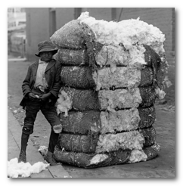
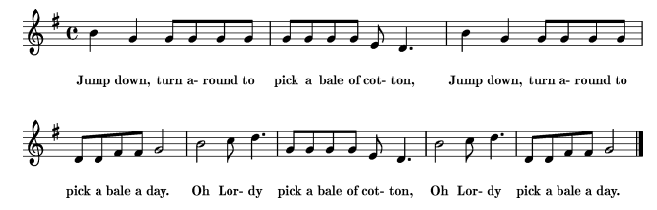
Paroles adaptées:

Jump down, turn around, Pick a bale o' cotton,
Jump down, turn around, Pick a bale a day (x 2)

O - Lordy, Pick a bale o' cotton, O - Lordy, Pick a bale a day
O - Lordy, Pick a bale o' cotton, O - Lordy, Pick a bale a day (x 2)

Pick-a, pick-a, pick-a, pick-a, Pick a bale o' cotton,
Pick-a, pick-a, pick-a, pick-a, Pick a bale a day (x 2)
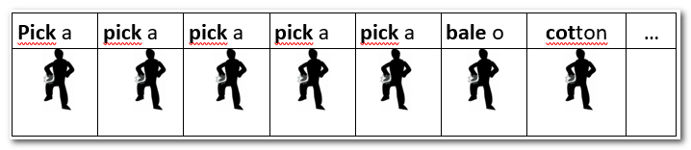
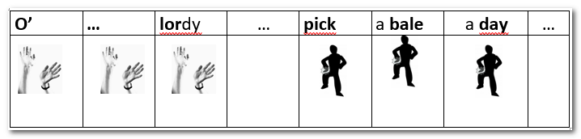
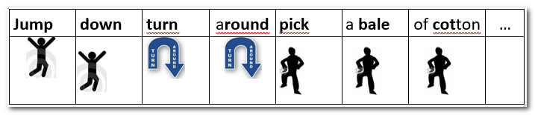

- le canon vocal rythmé avec des percussions corporelles

Voir à ce sujet la démonstration du professeur espagnol Oscar M. Vila face à des adultes en formation puis en concert face à des élèves : https://www.youtube.com/watch?v=dDkSyDVpPCs

